Introducción a la Informática

Ejercitación 1

**En las mesas de trabajo debemos resolver los siguientes puntos con nuestra máquina virtual:**

1. **Crear** un archivo en **Google Documents o Word en la computadora fuera de la máquina virtual**.

Dentro de la máquina virtual:

* Escribir **en la terminal**  el comando **df**, tomar **print de pantalla**.
* **Pegar** print en el documento.  
  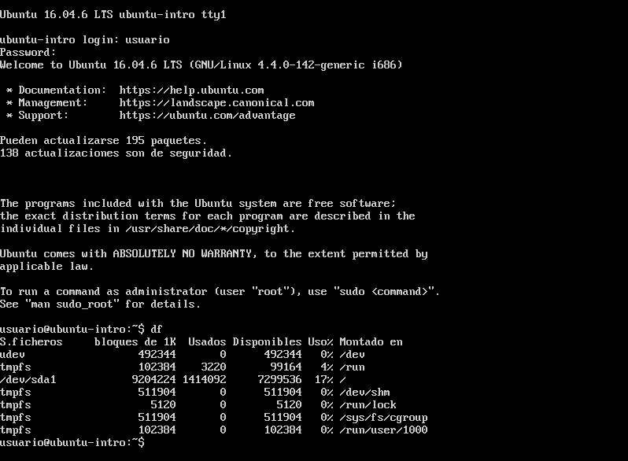

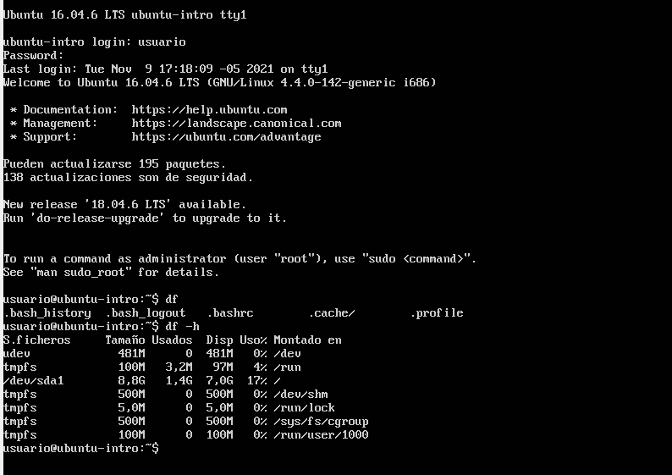

* Escribir **en la terminal** el comando **top**, tomar **print de pantalla**.
* **Pegar** print en el documento de Google o Word.  
  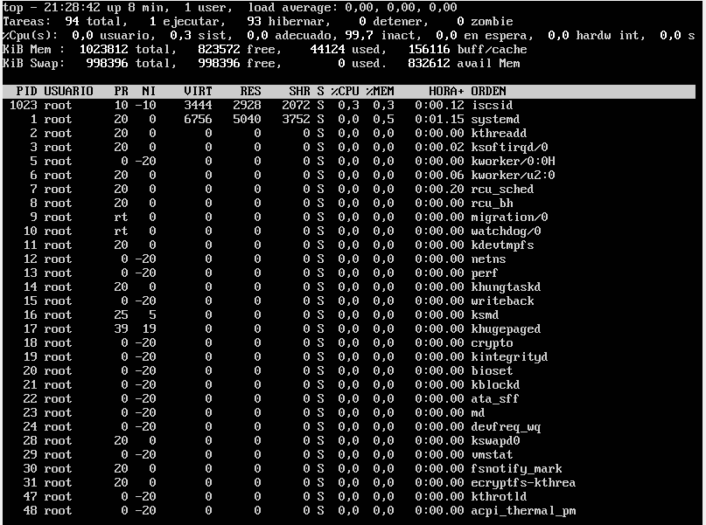
* **Apagar la máquina virtual** con el comando **poweroff**.

En nuestro documento de trabajo.

* En base a los print de y comandos, **redactar** con sus palabras qué es lo que ven y realizar una comparación con su sistema operativo actual. ¿Cuáles son las **funciones** de estos comandos usados?

1. **df:** Nos permite ver el uso de espacio en disco.
2. **df -h:** La opción '-h' se utiliza para mostrar el espacio en disco en una forma legible por humanos.
3. **top:** estado de tu servidor, proporcionándote información sobre la carga actual, el número de días que lleva encendido sin reiniciarse, el número de usuarios conectados por SSH, y en definitiva, información sobre tu servidor en tiempo real.

* **Subir** el documento a la **mochila del viajero(opcional)**.

Ejercitación 2

Sistemas Operativos:

Utilizando <https://www.onworks.net/>, cada mesa de trabajo probará otro sistema operativo e investigará y documentará las características del mismo en un documento

* **Descripción del SO**

Es un sistema operativo [gratuito y de código abierto,](http://en.wikipedia.org/wiki/Free_and_open-source_software) y una versión oficial de [Ubuntu.](http://ubuntu.com/) Ubuntu Studio es el sistema operativo orientado a multimedia más utilizado en el mundo. Viene preinstalado con una selección de las aplicaciones multimedia [gratuitas](http://en.wikipedia.org/wiki/FLOSS) más comunes disponibles, y está configurado para el mejor rendimiento para [diversos propósitos:](https://ubuntustudio.org/tour/graphics/) [Audio,](https://ubuntustudio.org/tour/audio/)Gráficos, [Video,](https://ubuntustudio.org/tour/video/) [Fotografía](https://ubuntustudio.org/tour/photography/) y [Publicación.](https://ubuntustudio.org/tour/publishing/)

* **¿Es open source o con licencia?**

Es Open Source, como lo son la gran mayoria de SO basados en Linux.

* **¿Cuáles son los recursos de Hard que tiene la MV?** Si no se pueden ver, buscar requisitos mínimos en internet

|  |  |  |
| --- | --- | --- |
|  | Required | Recommended |
| CPU: | Intel Core 2 Duo equivalent | Intel Core i5 equivalent or better |
| RAM: | 2GB | 8GB |
| Drive Space: | 16GB | 64GB, more for audio/video work |

* **¿Cómo se accede a la ventana de comandos?**

1. Clic derecho > Aplicaciones > Terminal
2. Escribir terminal en el buscador
3. Atajo de teclado: CTRL + ALT + T

* **¿Puedo instalar aplicaciones?¿Por qué?**

No permite instalar aplicaciones porque pide autenticación de usuario para instalar programas “no confiables” / externos.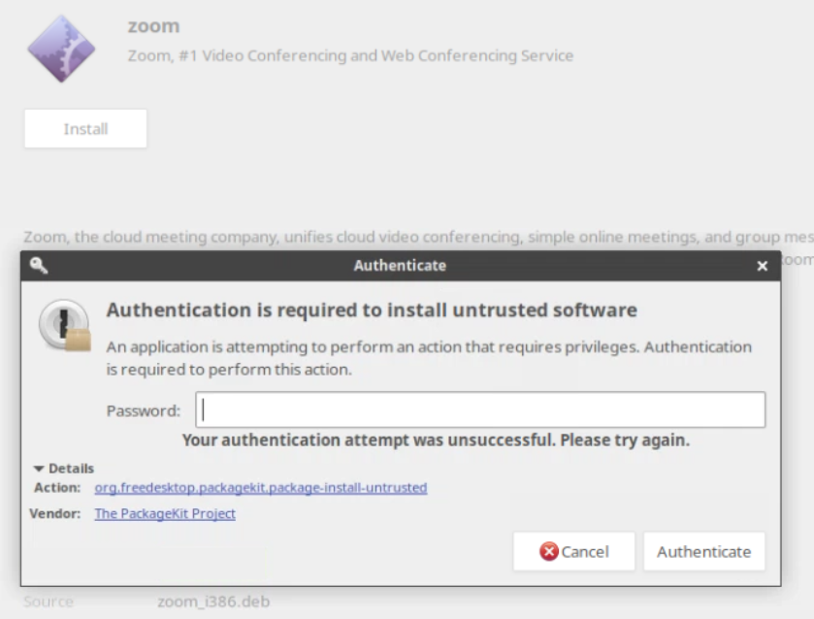

* **¿Hay juegos instalados?**

No hay juegos instalados porque es un SO que se enfoca en aplicaciones de multimedia (audio, gráficos, videos, etc).

* **Capturar una imagen del file explorer (ejemplo)**